1.注册信息在原有的基础上修改字段：将身份证号字段去掉，地区字段去掉。添加年级（大一、大二、大三为选项）。增加专业字段。备注：在注册页面说明，“竞赛结束后，便于奖品邮寄，及学校表彰，请认真填写真实信息。”（用时：1小时）

2.替换如下页面，改变一下风格（美工任务）


3.错题对比功能，在后台添加一个错题对比功能开放开关，可以在特定时间段开放此功能。（用时：2小时）

4.替换如下页面，改变一下风格（美工任务）


5.考虑注册唯一性问题，一个学生只能注册一个账号，可通过微信扫描或其他方式控制。

6.后台添加新功能，重新竞赛功能，可针对答题出问题反馈到客服的学生，提供用户名后及姓名后，可对其重置答题。（用时：2小时）
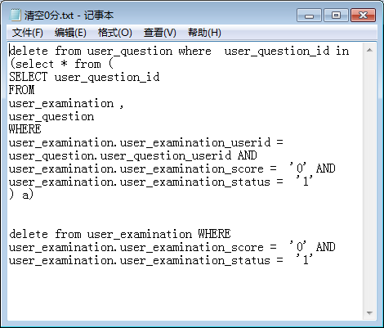

7.宕机处理，将执行sql的操作添加到后台，使其一键操作。如下图（上一届处理办法）
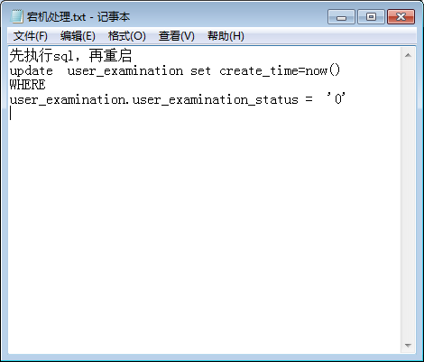

8.增加统计按以下规则统计，如下图：
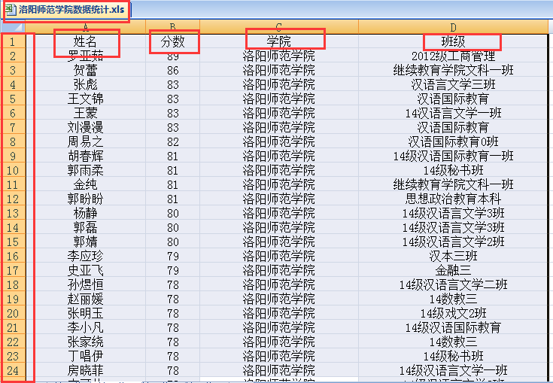

每期排名统计，如下图：
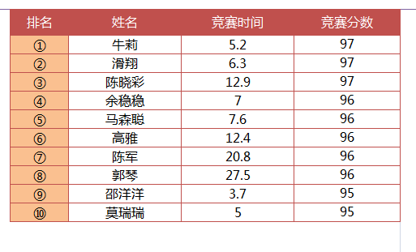

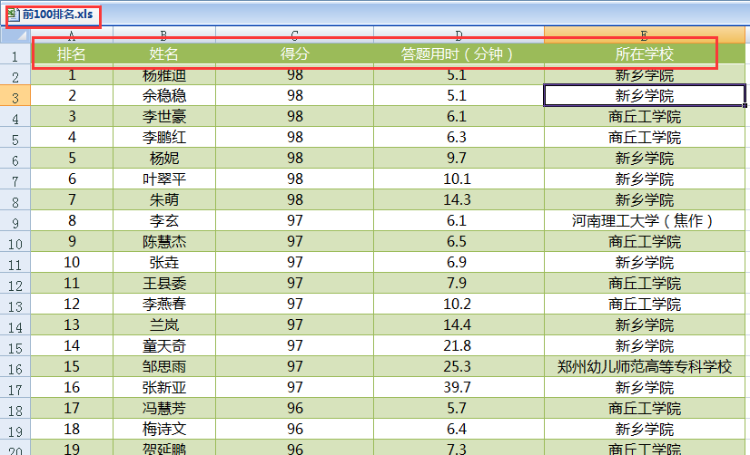

10.统计功能增加导出excel功能

11.我文档中有个修正分数sql，应该也有用，忘记了，你看一下可否做成功能。
